Confiture framboise cannelle et grué de cacao

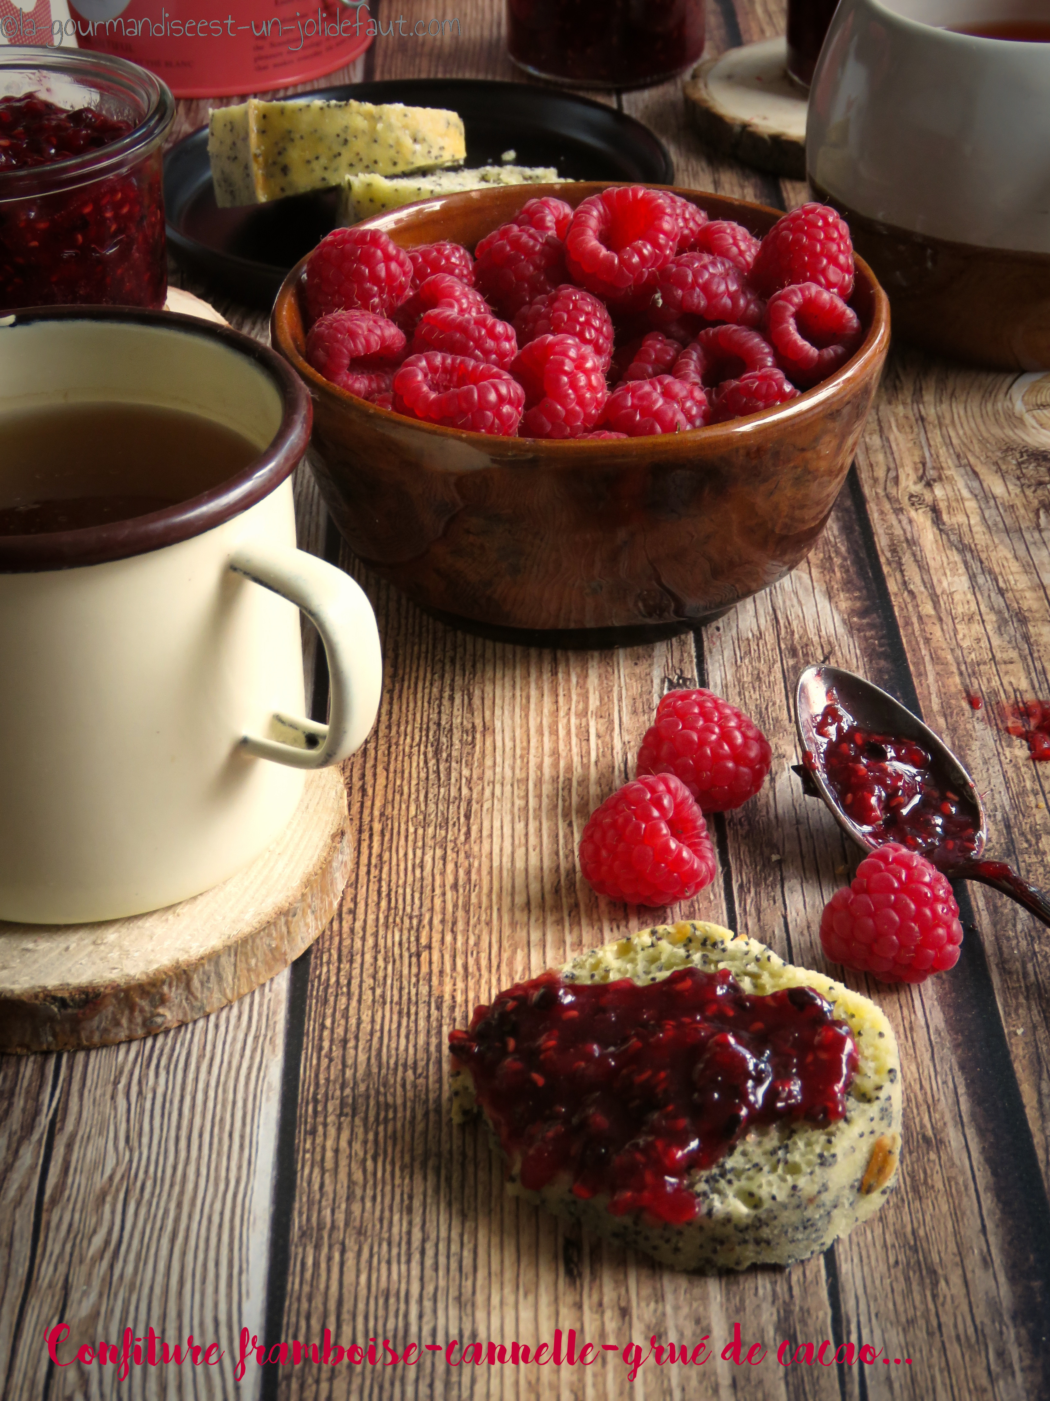

Ingrédients
300g de framboises
200g de sucre spécial confiture
1 cuil à soupe de jus de citron
2 cuil à café de grué de cacao
1 cuil à café de poudre de cannelle

Mettez les framboises dans une casserole, ajoutez le sucre en poudre et le jus de citron. Faites cuire à feu moyen pendant 20-25 minutes en remuant de temps en temps. Vérifiez la cuisson en déposant une goutte de confiture sur une assiette froide elle doit se figer très rapidement, (si ce n'est pas le cas poursuivez la cuisson encore quelques minutes).
A la fin de la cuisson, incorporez le grué de cacao et la poudre de cannelle, remuez pour qu'il soit bien répartit dans la confiture (Si vous voulez mixez la confiture pour éliminer les morceaux, faites le avant d'incorporer le grué de cacao).
Versez la confiture dans un pot propre et sec, refermez-le et retournez-le pour stériliser l'intérieur, laissez refroidir et stockez. A moins que vous soyez pressé d'y goûter!!!

